麗江~秘境巴拉格宗、古城雙雪山八日(無購物、無自費)

班機編號 | 起飛城市 | 抵達城市 | 起飛時間 | 抵達時間
MU5092 | 台北(桃園) | 麗江 | 15:00 | 19:15
MU5091 | 麗江 | 台北(桃園) | 09:55 | 13:20

第 1 天 | 桃園／麗江
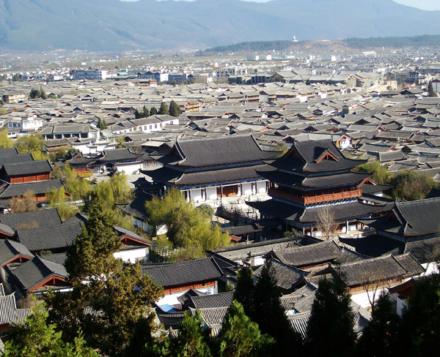
今日集合於桃園國際機場，搭乘豪華客機飛往麗江。
麗江市是中國雲南省西北部的一座地級市，2002年全市總人口111萬人，其中的麗江古城區是中國罕見的保存相當完好的少數民族古城，因為集中了納西文化的精華，並完整地保留了宋、元以來形成的歷史風貌，1997年12月4日被聯合國教科文組織列為世界文化遺產，也被國務院列為國家歷史文化名城。
【推薦車購特產】
★螺旋藻、當地小吃、藏紅花、天麻...等土產。
註：自由選購，絕不強迫購買。
貼心提醒雲南旅遊注意事項：
1.雲南屬高原型西南季風氣候，晝夜溫差很大，夜晚氣溫偏低；每日早晚溫差較大(12~15攝氏度)，請注意著裝，預防感冒；請帶足保暖防寒衣物，並備常用藥品及雨具。
2.麗江、香格里拉、德欽等地海拔較高，為避免出現高山症反應，旅遊途中請適當休息，並多多補充水分。於高海拔地區請不要消耗體力，尤其應避免激烈的活動(如急速行走、跑步、過多勞動)，以免身體因缺氧產生不適。請勿對高海拔地區有不必要的恐懼心理，以避免精神過於緊張，如有不適請多做深呼吸，以減緩症狀。於高海拔地區切勿飲酒、抽菸，另多食用富含維他命C的水果蔬菜，可減緩高山症反應。
旅客如有需要可使用氧氣瓶，或攜帶專業醫師開立之藥物，減緩高山症反應。(※因氧氣瓶屬航空公司禁止托運及隨身攜帶之行李，建議您到當地後再自費購買)
3.雲南地處雲貴高原，室外紫外線照射較強，長時間在戶外活動，注意防曬，帶好防曬用品。
4.旅遊攝影時，請注意安全，不要到有危險的地區拍攝或攀爬。
5.雲南是個多民族居住的地區，請尊重當地少數名族的生活和信仰，避免與當地居民發生衝突；購物時最好能聽從導遊人員的建議，以免發生不必要的糾紛。
餐 食： | (早餐) XXX (午餐) XXX (晚餐) 米思香納西風味(RMB50/人)
住 宿： | 準5星吉祥園酒店 或 同級旅館
第 2 天 | 麗江～玉龍雪山風景區～雲杉坪(纜車上下)～印象麗江秀～甘海子～玉水寨～束河古鎮～麗江
玉龍雪山：是北半球最近赤道的山脈，它處於青藏高原東南邊緣，橫斷山脈分佈地帶，在大地構造上屬橫斷山脈皺褶帶。位於麗江縣城北面約15公里處。山勢由北向南走向，南北長35公里，東西寬25公里，雪山面積960平方公里，高山雪域風景位於海拔4000米以上。終年積雪，雪山山體高聳，橫亙排列的十三座山峰（卜松毛卦峰）海拔5596米，為諸峰之最。
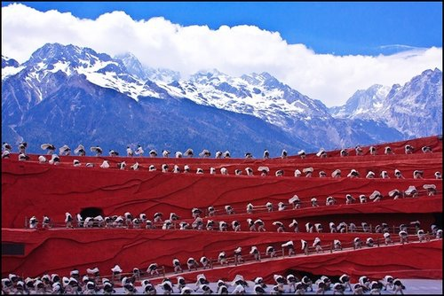
雲杉坪(纜車上下)：是玉龍雪山東面的一塊林間草地，約0.5平方公里，海拔3000米左右。雪山如玉屏，高聳入雲；雲杉坪環繞如黛城，鬱鬱蔥蔥。雲杉坪索道下部站所在地，位於玉龍雪山錦秀谷白水河旁，由此上升可直達上部站處的雲杉棧道。去雲杉坪可乘纜車或步行爬山兩種方式，雲杉坪索道全長約1000米，上下高差約300米。
註：若遇雲杉坪纜車因不可抗力因素或遇維護檢修或遇天候..等因素導致纜車停駛，將改以『牦牛坪纜車上下』替代，敬請見諒。
印象麗江秀：它是繼桂林「印象劉三姐」之後再次推出的大型實景歌舞表演，耗資達2.5億人民幣，上篇為「雪山印象」，下篇為「古城印象」，創作人員為印象劉三姐原班人馬所組成。整部作品以雪山為背景，在海拔3100米的世界最高演出場地，由來自10個少數民族的鏗鏘漢子，與來自16個鄉下村莊的普通農民，共500多位有著黝黑皮膚的非專業演員，用他們原生的動作與質樸的歌聲，帶給您心靈的絕對震撼。
註：因印象麗江為戶外表演，若遇天候狀況不佳或臨時停演，則改為觀賞麗江市區的「麗水金沙」歌舞秀，敬請見諒。
註：印象麗江秀於12/21~12/31停演，如團體遇停演期間，則以《麗水金沙秀》替代，造成不便敬請見諒。
甘海子：是玉龍山東麓的一個開闊的草甸，是個天然的大牧場，這裡有地毯般的草地，它從西面玉龍雪山腳一直鋪到很遠的天邊。甘海子是仰視玉龍雪山全貌最近的、也是最佳的地方。在這裡你可看到玉龍雪山的十三個高峰由北向南依次排開。巍峨壯觀，銀興閃爍，尤其是主峰扇子陡，像一把打開的扇子，切入雲天，氣勢磅礡。你還能遙看雪線 以上蜓蜿下行的呈雪綠色的冰川，借助望遠鏡領略這一"綠色奇峰"的現代冰川奇觀。
玉水寨：這裏是納西族的文化發源地，是納西族人祭神的聖地及東巴文化活動的重要場所，可深入認識東巴傳人傳統的生活和學習方式。
束河古鎮：是個古老寧靜的小鎮，位於麗江以北8公里處，又稱龍泉村。早在明代，這里就已經是滇西北的重要集鎮，南來北往的商人們在此交易。束河中心的集市廣場與麗江四方街非常類似，青石鋪就的街面，周圍店鋪順次排開，門口擺放著各種手工藝品。
餐 食： | (早餐) 酒店內早餐 (午餐) 雪廚餐廳(RMB48/人) (晚餐) 中式合菜(RMB60/人)
住 宿： | 準5星吉祥園酒店 或 同級旅館
第 3 天 | 麗江～(車程約2H)虎跳峽～(車程約2H)中甸～松贊林寺(含電瓶車)～獨克宗古城～中甸
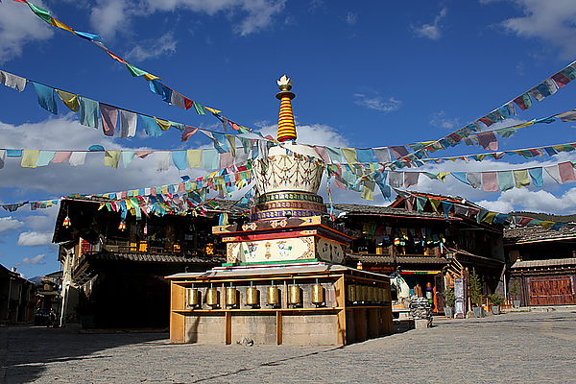
虎跳峽：享有《東方瑞士》美稱的麗江，途中參觀以奇險雄壯著稱於世的虎跳峽，共十八處險灘，江面最窄處僅30餘米，江水被玉龍、哈巴兩大雪山所挾峙，海拔高差3900多米，峽穀之深，位居世界前列；相傳猛虎曾憑江中巨石騰空越過江面，因而得名。註：虎跳峽若臨時遇不可抗力因素導致景點關閉，將於現場退費，敬請見諒。
松贊林寺(含電瓶車)：又稱歸化寺，位於香格里拉以北5公里的佛屏山下，是公元1679 年五世達賴和清康熙皇帝敕建「十三林」之一，它不僅是雲南最大的藏傳佛教寺廟群落，還是川滇一帶的黃教中心，被譽為『小布達拉宮』，該寺依山而建，外形猶如一座古堡，集藏族造型藝術之大成，有『藏族藝術博物館』之稱；每年農曆十一月二十九日，藏民在此舉行以「跳神」(面具舞)為主的格冬節，氣氛神秘而熱烈。
獨克宗古城：中國保存得最好、最大的藏民居群，而且是茶馬古道的樞紐。位於雲南省迪慶州香格里拉縣，是一座具有1300多年歷史的古城，曾是雪域藏鄉和滇域民族文化交流的視窗，川藏滇地區經濟貿易的紐帶。近年來，隨著當地旅遊事業的發展，香格里拉縣加強對獨克宗古城的保護和修繕工作，重現古城的歷史風采。2001年，獨克宗古城被批准為雲南省歷史文化名城。
註1：中甸地區，為較小城鎮，用餐條件不如大城市，敬請見諒。
註2：中甸地區海拔較高，故請各位貴賓參加此行程不論任何季節，務必多帶件冬季厚外套及長袖服裝備用以免受寒。
註：中甸地區早晚溫差較大，晚上氣溫較低，因此酒店全年房間內不提供冷氣，敬請見諒。
餐 食： | (早餐) 酒店早餐 (午餐) 徒步客棧(RMB40/人) (晚餐) 酒店內合菜(RMB50/人)
住 宿： | 準5星天瑞陽光酒店 或 準5星月光國際酒店 或 同級旅館
第 4 天 | 中甸～石卡雪山景區(含大索道纜車上下)～(車程約1.5H)巴拉格宗景區(含環保車)～千年菩提樹～香格里拉大峽谷～贈送：藏式歌舞表演～巴拉格宗
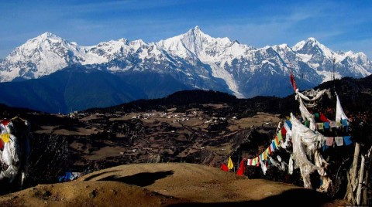
石卡雪山景區(含大索道纜車上下)：又稱藍月山谷景區，位於香格里拉縣城西南部，距香格里拉縣城7公里。在山頂可以同時看見梅裡雪山、玉龍雪山，甚至四川稻城的三大雪山等幾乎所有的雪山景色。景區彙集了雪山、峽谷、森林、湖泊、花海、草甸等香格里拉特色的自然景觀和生物及民俗宗教文化，綜合體現了雪域高原特有的自然美景和民族風情。很多美妙的民間傳說和動人故事，讓景區頗具《消失的地平線》一書中所描述的香格里拉神韻。
巴拉格宗景區(含環保車)：位于香格里拉縣西北部，是三江並流世界自然遺產紅山片區的核心景區，地處滇川藏交界處，總面積為176平方公里。景區最高點巴拉格宗雪山是香格里拉縣的最高峰，海拔5545米；最低點在南部水莊，海拔2200米，相對高差3345米。地形及氣候的垂直立體性十分突出，幾乎包容滇西北三江並流世界自然遺產地幹熱河谷到現代冰川帶所有自然垂直帶立體生態類型及景觀資源。
巴拉格宗景區以峽谷景觀為主體，處於青藏高原高寒植被區和高山峽谷區，自然生態旅遊資源擁有更高品味、更強的綜合性和神秘性、以及更為豐富的地貌植被。巴拉格宗景區，景點甚多，分為自然生態景觀旅遊資源和人文旅遊資源。自然生態景觀資源級別高，分佈較集中，組合有序，重點突出，而且立體組合特徵明顯，以高、深、險驚人，以奇、雄、特聞名，以神、妙、秀催人嚮往。
千年菩提樹：身是菩提樹，心如明鏡台。時時勤拂拭，莫使惹塵埃，在藏民的信仰裡，菩提自由守護神，凝聚著各種美德與奇緣。藏民相信，菩提樹神能洗涮一切罪孽與磨難，護眾生光照千古。巴拉格宗是佛教聖地，是神聖領地，在這裡磕長頭朝拜，是靈魂的淨化與回歸。
香格里拉大峽谷：由尼西巴拉格宗峽谷與格咱碧融峽谷兩段景區構成。過去，遊人們到此便要止步，因為江兩岸是懸崖絕壁，再無順河進入大峽谷之路，連巴拉村民也難以到達的谷中，望塵莫及的人們只能遐思冥想。在這兩千多米長的峽谷絕壁上，蜿蜒穿行在香格里拉大峽谷中的懸崖棧道似一條飛騰在江面上的巨龍，朝著東面格咱碧融峽谷方向延伸。這裡，千百年來無人涉足，它的一草一木、山石水土都是大自然原汁原味的傑作，走在水準的棧道上，仿佛進入龍宮神界，又仿佛進入夢幻世界。
★晚餐後，欣賞藏式歌舞表演。
註：歌舞表演為巴拉格宗藏式生態大酒店贈送，若因不可抗力因素臨時停演，將無法退費，敬請見諒。
註1：中甸及巴拉格宗地區，為較小城鎮，用餐條件不如大城市，敬請見諒。
註2：因香格里拉海拔較高，故請各位貴賓參加此行程不論任何季節，務必多帶件冬季厚外套及長袖服裝備用以免受寒。
註3：巴拉格宗位處中甸，早晚溫差較大，晚上氣溫較低，因此酒店房間內僅提供移動式風扇，未設置空調，敬請見諒。
餐 食： | (早餐) 酒店早餐 (午餐) 中式合菜(RMB50/人) (晚餐) 中式合菜(RMB50/人)
住 宿： | 準5星巴拉格宗藏式生態酒店 或 同級旅館
第 5 天 | 巴拉格宗景區～通天峽～巴拉村(品嚐酥油茶+尼西土陶DIY體驗)～空中棧道(即:迴音牆)＋玻璃棧道～巴拉格宗
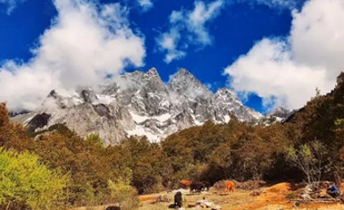
通天峽：因峽谷裡長有許多棕櫚樹，高的可達十米左右，有的形如一盞路燈，孤丁而立；有的貼壁而生，形如父子；有的相依相偎，如同情侶。在懸崖峭壁上還可看到一片面積5畝左右的山棕櫚林，直立挺拔，扇葉翠綠，青藤纏繞，感覺就像進入熱帶雨林。許多生物學專家認為，雲南的棕櫚多為人工栽培，野生的山棕櫚只有在雲南氣候炎熱的德宏州和貢山海拔1990米以下地帶才有分佈，然而巴拉格宗景區分佈的大面積野生山棕櫚林，就打破了這種格局。
巴拉村(品嚐酥油茶+尼西土陶DIY體驗)：群山環抱的巴拉村，在高原山巔中熠熠閃光，散放著藏族民居濃郁的原鄉氣息。“巴拉”藏語意指：從巴塘遷徙而來的藏族村。這裡是神仙居住的地方，真正的香巴拉。千百年來，勤勞質樸的巴拉村人，從遙遠的戰亂逃離，一心追尋和平與寧靜，最終在這片神域淨土定居，繁衍成族。註：尼西土陶DIY，目地為讓旅客體驗製作過程，無法將成品帶走，敬請見諒。
巴拉格宗是世代藏民心中的天堂，永恆的傳承。藏式的木樓依山傍水層疊而起，村頭的五彩經幡隨風在雪域飄搖。農田與草地交替著四季更迭的色彩，春意盎然，夏季繁盛，秋天豐美，冬日絕塵，一切都是自然的生機。1300多年來，巴拉村人過著男耕女織的生活，日出而作、日落而息、自給自足。巴拉村人備受神山的庇佑，也對神山無限虔誠。
除了傳承千年的酥油茶歷史之外，巴拉格宗所屬的香格里拉尼西鄉至今還沿襲著一千多年前的民間制陶工藝。尼西土陶選料精良、做工精細、種類繁多、最為常見的茶壺、水罐、火鍋等製品。木質工具雖然簡單，但土陶工序繁多，工藝要求很高。一般先用用木排把陶泥拍打成條狀，用手捏製成器具的大體輪廓，在磨光、裝飾，等陰乾後進行燒制完成。
空中棧道(即:迴音牆)：這兒山體植被稀疏，壁立千仞，對著這個獨特崖壁大聲呼喊，聲波被石壁反射回來，會層層疊疊連綿不斷的迴響在耳畔。往崖壁看去，一條僅容一人通過的羊腸小徑猶如白練掛在冊間，這裡還是以前巴拉村與峽谷上游納格拉村通道，不得不嘆服馬巴拉人的勇敢，這也是峽谷居民曾經艱辛生活真實寫照。而今天，走在如蜿蜒巨龍的棧道上可以觀賞整個香格里拉大峽谷、班丹拉姆神、巴拉格宗神山的景色。
玻璃棧道：走在垂直落差700米的玻璃棧道上，看著雲霧從腳下漂過，有些人可能會害怕，但面對美景卻又忍不住再繼續向前，移步換景，轉身換景，仰望蒼穹雪山是景，俯看綠水碧波是景。。。。。。1106米的棧道貼心的為遊人們在最佳拍照點預留了四個觀景平臺，若這麼多美景應接不暇時，不妨閉上眼，用心感受聆聽一下巴拉格宗這遺世獨立的美，千萬年大自然的美麗結晶。
註1：中甸及巴拉格宗地區，為較小城鎮，用餐條件不如大城市，敬請見諒。
註2：因香格里拉海拔較高，故請各位貴賓參加此行程不論任何季節，務必多帶件冬季厚外套及長袖服裝備用以免受寒。
註3：巴拉格宗位處中甸，早晚溫差較大，晚上氣溫較低，因此酒店房間內僅提供移動式風扇，未設置空調，敬請見諒。
餐 食： | (早餐) 酒店早餐 (午餐) 巴拉村合菜(RMB50/人) (晚餐) 中式合菜(RMB50/人)
住 宿： | 準5星巴拉格宗藏式生態酒店 或 同級旅館
第 6 天 | 巴拉格宗景區～香巴拉佛塔(天然佛塔)～達擁佛塔～巴拉卓瑪拉康(21度母)～(車程約1.5H)中甸～香巴拉時輪壇城～中甸
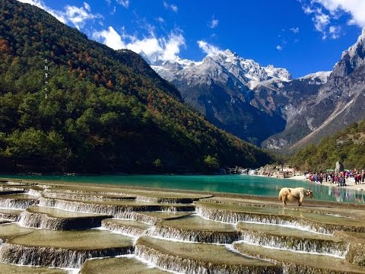
香巴拉佛塔(又稱天然佛塔)：屹立于巴拉格宗神山東北方，是巴拉格宗秘境主要景觀之一。天然而成的金字塔形，形似藏教裡裝載舍利和經卷的佛塔，被譽為《上天賜予天然而成的佛塔》。因而，人們又稱這座自然形成之塔為《天然佛塔》。
在佛塔的前方，兩座大山形似端坐誦經的喇嘛和展開的經書，三座高山遙相呼應，譽為“佛、法、僧”三寶。在寒風中屹立千年，守著風霜雨雪和歲月寧靜。傳說中，帶領仁稱拉姆去尋找天堂的喇嘛最後在此修煉成仙，化為佛塔成山，終與天堂咫尺相隔，繼續守護著通往天堂的淨土和在此居住的香巴拉人。這裡也是藏民心中最遙遠的夢想和神跡，即使歲月變遷也從未改變。
達擁佛塔群：是佛塔建築中的八塔齊聚的精品。佛塔的建造前的選址是很重要的，而 “達擁”就是這樣一塊風水寶地，東迎萬丈紫氣，西靠格宗神山，南接崗曲妙水，北通香巴拉佛塔。這兒是1300多年前斯那多吉首領為族人尋找人間淨土而從巴塘遷徙過來後建的一個寨子之一，在古老的傳說裡是巴拉村當地護法神山開法會的地方，也是巴拉人祭祀神山的地方，這裡有著最古老的瑪尼堆群，每年藏曆新年時巴拉人會邀請德高望重的高僧大德及修行者來此做法事活動，祈福吉祥！
巴拉卓瑪拉康(21度母)：卓瑪拉康是1300多年前的一座觀音廟，因年限過久所以在原有的21度母經堂上進行了重建。廟裡總計陳列了21尊度母，二十一度母，藏語稱“卓瑪聶久”，是度脫和拯救苦難眾生的一族女神，同時也是藏傳佛教諸宗派崇奉的女性本尊群。因此，21度母在藏傳佛教地區被廣大信徒和百姓普遍敬拜，有著極大的地區影響力。是巴拉人門逢重大節日或正月十五禮佛的場地，根據舊址分為兩層一樓為千佛殿主尊為無量光佛或阿彌陀佛乃是西方極樂世界的教主。
香巴拉時輪壇城：是藏區最著名的大活佛、藏傳佛教領袖班禪喇嘛的道場。被國際旅遊聯合會主席稱為中國最壯觀最震撼最神秘的“黃金屋”，道場內有一座用純金打造的世界最大的立體壇城—時輪金剛壇城。是藏區最大活佛修行密宗的道場，也是藏區加持力最強最珍貴的壇城，每逢重大日子，康區的藏民們都要到此轉經以求身體健康事業順利家庭幸福。道場內還有一尊20多米高重數十噸的時輪金剛大佛。是藏傳佛教悲智合一的體現，也是慈悲和智慧雙修教法的體現，道場內收藏有各大教派大活佛的真跡唐卡及不盡其數各活佛的法器與珍寶。
註1：中甸及巴拉格宗地區，為較小城鎮，用餐條件不如大城市，敬請見諒。
註2：因香格里拉海拔較高，故請各位貴賓參加此行程不論任何季節，務必多帶件冬季厚外套及長袖服裝備註3：中甸地區早晚溫差較大，晚上氣溫較低，因此酒店全年房間內不提供冷氣，敬請見諒。
餐 食： | (早餐) 酒店早餐 (午餐) 中式合菜(RMB50/人) (晚餐) 中式合菜(RMB50/人)
住 宿： | 準5星天瑞陽光酒店 或 準5星月光國際酒店 或 同級旅館
第 7 天 | 中甸～(車程約3H)三股水觀景台(遠眺金沙江)～(車程約1H)麗江～納西創世紀文化館～麗江古城～四方街～麗江
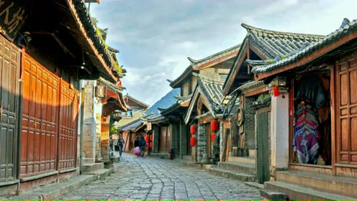
三股水觀景台(遠眺金沙江)：感受中國第一大河長江上游景色波瀾壯闊
麗江市：是中國雲南省西北部的一座地級市，因為集中了納西文化的精華，並完整地保留了宋、元以來形成的歷史風貌，1997年12月4日被聯合國教科文組織列為世界文化遺產，也被國務院列為國家歷史文化名城。麗江自古以來是絲綢之路和茶馬古道的中轉站，麗江有建於南宋的麗江古城，納西族名稱叫「鞏本知」，「鞏本」為倉廩，「知」即集市，麗江古城曾是倉廩集散之地。
【行程特別加贈：納西創世紀文化體驗中心】
納西創世紀文化體驗中心：位於麗江古城，是中國首個無界穿越科技文化的納西文化體驗館。利用最新的5D技術，為廣大遊客和市民帶來一場納西古文化的視覺盛宴，一次穿越千年的奇幻之旅。
《軌道動感機車VR穿越體驗》為中國國內首家獨特全景互動5D軌道機車VR體驗，引用目前世界前沿的虛擬實境技術與機械動感平臺技術結合的方式，實現360度的視覺、聽覺、味覺、觸覺、體感的多維度臨場體驗，讓觀眾深入而真實地進入到虛擬場景中，體驗穿越千年前的遠古納西時代，深刻感受納西東巴文化的發展歷程。
《納西風情圖•亞洲第一百米民俗風情數字長卷》作為納西創世紀文化體驗中心鎮館之寶的《納西 風情圖》，動態畫卷全長100米，高3米；前後歷時三年，共有百餘位技術人員參與創作。畫卷分為七大板塊：雪山秘境、桃源白沙、茶馬束河、署古黑龍潭、鼎盛大研、巍峨木府、大美拉市海。描繪人物近千個，人物形神畢備，栩栩如生；真實自然，令人有如臨其境之感。整幅畫卷體現了在明朝初期，麗江繁榮昌盛之景象。
註：納西創世紀文化體驗中心為此行程特別贈送景點，若遇旅客無法參加或景點臨時休館，恕無法退費，敬請見諒！
麗江古城：始建於宋末元初，以不築城牆馳名。古城建築全為古樸的院落民居，房屋構造粗獷，而庭院佈置和房屋細部裝飾豐富而細膩，而麗江古城也在1997年12月4日，被聯合國教科文組織世界遺產委員會列入《世界遺產名錄》。
四方街：是整座古城的中心，由此延伸出的道路鋪滿青石，藉由匠心獨具的水利系統，大研鎮古城可以隨時引水清洗所有街道，因此歷經數百年依舊一塵不染。
餐 食： | (早餐) 酒店早餐 (午餐) 中式合菜(RMB50/人) (晚餐) 中式合菜(RMB60/人)
住 宿： | 5星麗江金茂凱悅臻選酒店或同級
第 8 天 | 麗江～麗江機場／桃園
前往機場搭機返回桃園國際機場，為此次美麗之旅劃下句點。
註1：行程將依當地實際狀況由導遊做小幅度調整，但保證行程會全部走完，不便之處，尚祈鑒諒。
註2：行程表中列明之住宿順序僅為先行提供給貴賓參考，請依當團行前說明會公佈之正確資料為準。
餐 食： | (早餐) 酒店內早餐 (午餐) 機上餐食
住 宿： | 溫暖的家
出發日期:11/2(星期五)
團費:31300(含稅.小費.新竹至機場來回接送)
12歲以下小孩不佔床:30300/人

瑞泰旅行社
公司電話:03-3272388
公司傳真:03-3271212
連絡人:劉雲鶴先生 0970150027
吳佳蓁小姐 0939775866

團名
團費 |  |  |  | 訂金 |  | 尾款
  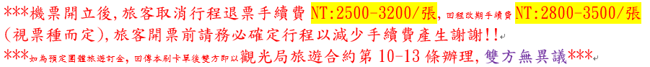
~~旅客付款前請詳閱以下內容~~
(1) 旅客本人回傳前請務必確認訂位記錄上的英文名字與護照上之英文名字相同,否則機票將無法使用
(2) 旅客本人已確認付款之機票行程內容及票價規則(悉依航空公司及本公司之規定,並收取相關費用)
(3) 旅客本人請確認本人護照及前往國家所需簽證之效期及種類
(4) 旅客本人為確保信用卡持卡人的權益,持卡人需為同行旅客之一,如有需要公司會請您附信用卡影本
(5) 持卡人若非本行程中之旅客，支付對象必須為持卡人之配偶、子女、父母親、配偶之父母等上述特定親屬之關係，並須檢附親屬關係證明文件(戶口名簿或身份證影本)
(6) 日後如發生發卡銀行撥款上之疑義而造成本公司未收到此筆款項，旅客本人同意無條件以現金或匯款支付此筆款項
(7)本付款同意書係支付: □持卡人本人□配偶/子女/親友____________請填寫持卡人關係為:__________)
. 本人同意授權瑞泰旅行社有限公司以下列信用卡支付貴公司款項 :
V.持卡人姓名:______________ V.地 址:______________________________________
V.持卡人身分證字號:___________ V.持卡人出生:_ _年__月__日V.電話:________ __
V.發卡銀行：__________銀行 VISA MASTER □JCB V.信用卡有效日期: ____月_____年
V.信用卡卡號:_________ _－___________－__________－_________後3碼_______
V.為本次旅遊行程/出差考察多一分保障您可選擇”加購美商安達個人旅遊平安險”
(尊爵型:海外突發疾病50萬+意外醫療50萬+身故500萬)(於框框內打勾並計入刷卡金額)
 | 4天 |  | 5天 |  | 6天 |  | 7天 |  | 8天 |  | 9天 |  | 10天 |  | 11天 |  | 12天 |  | 13天
Nt:563 |  | Nt:690 |  | Nt:763 |  | Nt:833 |  | Nt:886 |  | Nt:949 |  | Nt:990 |  | Nt:1038 |  | Nt:1100 |  | Nt:1143
V同意以信用卡支付款新台幣: 拾 萬 仟 佰 拾 元 整
V持卡人簽名:_____________ (簽名務必與信用卡背面簽名樣式相同) ※消費日期：___年___月 __日
V.如需代收轉付收據請填: 公司抬頭:__________________________統編:_____________
務必親筆簽名,不可用打字 謝謝
V.轉帳資料 請詳細填寫此授權書回傳至
FAX:03-327-1212
承辦專員:_____________________________

